“LOMBA FOTO KEMENTRIAN KOPERASI DAN UKM 2019”

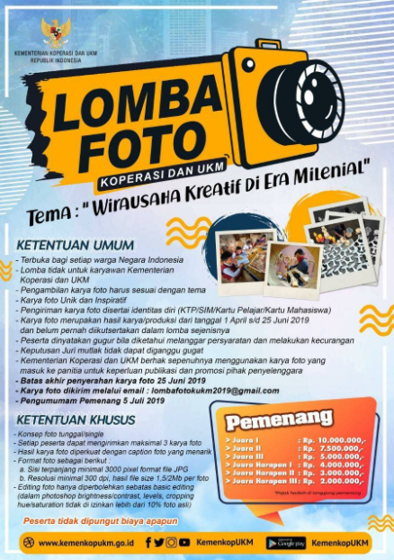
Tema
“Wirausaha Kreatif di Era Milenial”
Timeline Pendaftaran dan Pengumpulan Karya
1 April – 25 Juni 2019
Ketentuan Umum
- Terbuka bagi setiap warga negara Indonesia
- Lomba tidak untuk karyawan Kementrian Koperasi dan UKM
- Pengambilan karya foto harus sesuai tema
- Karya foto unik dan inspiratif
- Pengiriman karya foto disertai identitas diri (KTP/SIM/Kartu Pelajar/Kartu Mahasiswa)
- Karya foto merupakan hasil karya produksi dari tanggal 1 April s/d 25 Juni 2019 dan belum pernah diikutsertakan dalam lomba manapun
- Peserta dinyatakan GUGUR apabila melakukan pelanggaran dan kecurangan
- Keputusan juri tidak dapat diganggu gugat
- Kementrian Koperasi dan UKM berhak untuk menggunakan hasil karya foto
- Karya foto dikirim melalui e-mail lombafotoukm2019@gmail.com
- Pemenang akan diumumkan 5 Juli 2019
Ketentuan Khusus
- Konsep foto tunggal/single
- Setiap peserta maksimal mengirim 3 karya foto
- Hasil karya foto dibuat dengan caption menarik
- Format foto :
-Sisi terpanjang minimal 3000 pixel format JPG
-Resolusi minimal 300 dpl
-File size 1,5MB/ 2 MB
- Editing foto hanya diperbolehkan sebatas basic editing
Biaya Pendaftaran
GRATIS
Hadiah
- Juara : Rp. 10.000.000,-
- Juara 2 : Rp. 7.500.000,-
- Juara 3 : Rp. 5.000.000,-
- Juara harapan 1 : Rp. 4.000.000,-
- Juara harapan 2 : Rp. 3.000.000,-
- Juara harapan 3 : Rp. 2.000.000,-
Contact Person
Fira : 081283750905
Galih : 083897687823

\

“NAFTEX NATIONAL BUSSINESS PLAN COMPETITION 2019”
Agritechno Bussiness Centre
Universitas Brawijaya

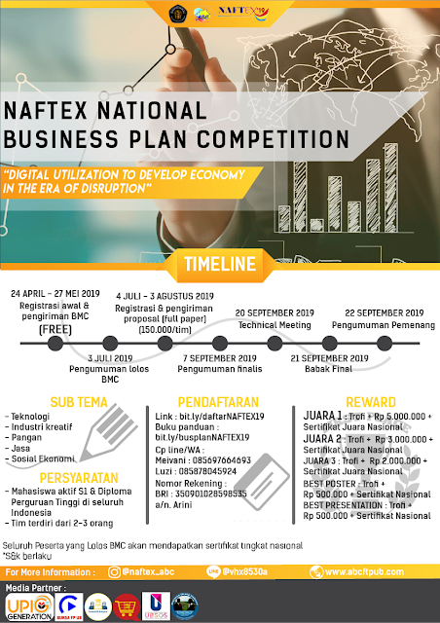
Tema
“Digital Utilization To Develop Economy In The Era Of Disruption”
Subtema
1.Teknologi
2.Industri Kreatif
3.Pangan
4.Jasa
5.Sosial Ekonomi

Timeline Kegiatan
1. Registasi awal & pengiriman BMC [FREE] : 24 April - 27 Mei 2019
2. Pengumuman lolos BMC : 3 Juli 2019
3. Registasi & pengiriman proposal (full paper) : 4 Juli - 3 Agustus 2019
4. Pengumuman finalis : 7 September 2019
5. Technical Meeting : 20 September 2019
6. Babak Final : 21 September 2019
7. Pengumuman Pemenang : 22 September 2019
Pendaftaran
bit.ly/daftarNAFTEX19
Buku Panduan
bit.ly/busplanNAFTEX19
Contact Person
Meivani (085697664693)
Luzi (085878045924)
More Info
Line : @vhx8530a
Instagram : @naftex_abc
Website : www.abcftpub.com

“KOMPETISI INKLUSI KEUANGAN 2019”
Otoritas Jasa Keuangan

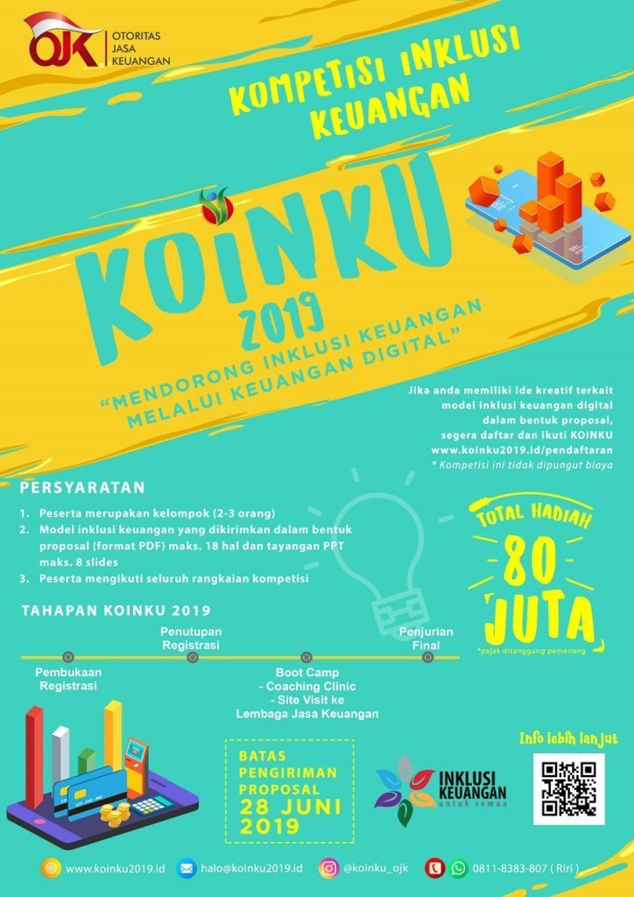
Tema
Mendorong Inklusi Keuangan Melalui Keuangan Digital
Deadline
28 Juni 2019
Persyaratan
- Peserta merupakan kelompok terdiri dari 2-3 orang dan wajib mengikuti seluruh rangkaian kompetisi.
- Peserta dapat merupakan salah satu dari kriteria berikut:
- Akademisi (mahasiswa atau dosen), yang memiliki ide/gagasan kreatif dan inovatif terhadap model inklusi keuangan melalui ekonomi digital.
- Lembaga Swadaya Masyarakat (LSM), komunitas, atau individu yang memiliki ide atau inovasi terkait produk atau aktivitas yang bertujuan untuk meningkatkan akses keuangan masyarakat melalui ekonomi digital.
- Pelaku Usaha Jasa Keuangan (PUJK) baik dari sektor perbankan, pasar modal, maupun IKNB yang telah melakukan inovasi terhadap model inklusi keuangan dan menerapkannya di perusahaan. Model inklusi keuangan tersebut dapat memberikan dampak positif dan manfaat baik bagi perusahaan, konsumen dan/atau masyarakat khususnya dalam meningkatkan akses keuangan di Indonesia.
- Masyarakat umum.
- Peserta dapat mengirimkan lebih dari satu proposal model inklusi keuangan.
- Berdomisili di Indonesia.
- Bagi mahasiswa, anggota tim harus berasal dari perguruan tinggi yang sama dan diperbolehkan lintas fakultas.
- Pegawai OJK tidak diperkenankan untuk mengikuti kompetisi.
Mekanisme Pengumpulan
Dokumen yang dikumpulkan kepada panitia adalah sebagai berikut:
- Curiculum Vitae (CV), peserta diwajibkan untuk mengumpulkan CV seluruh anggota tim.
- Proposal model inklusi keuangan disampaikan dalam bentuk proposal maksimum 18 halaman (tidak termasuk cover dan lampiran).
- Tayangan microsoft power point maksimal 8 slide (tidak termasuk cover dan lampiran) yang sekurang-kurangnya memuat:
- Cover yang berisikan nama anggota tim, logo institusi (jika ada), judul business plan.
- Latar belakang, berisikan masalah/kendala yang ada saat ini, serta manfaat model bisnis/produk/sistem terhadap peningkatan akses keuangan masyarakat.
- Target atau sasaran model bisnis/produk/sistem yang diusulkan.
- Deskripsi model bisnis/produk/sistem manajemen yang diajukan. Pada bagian ini tim peserta diharapkan untuk mendeskripsikan model bisnis/produk/sistem manajemen yang dilaksanakan secara terperinci mulai dari tahapan perencanaan, hingga implementasi kegiatan.
- Budget planning berisikan perencanaan besaran anggaran yang dibutuhkan dari proses persiapan hingga implementasi model bisnis/produk/sistem yang diusulkan oleh peserta.
- Dampak inovasi, penjelasan manfaat dari pelaksanaan atau pengadaan model bisnis/produk/sistem manajemen terhadap peningkatan akses keuangan yang dapat dirasakan masyarakat.
- Peluang replikasi, deskripsikan bagaimana dan seberapa besar kemungkinan model bisnis/produk/sistem manajemen dapat diterapkan, dengan mempertimbangkan pendekatan kebijakan/regulasi serta infrastruktur.
- Lampiran, berupa foto kegiatan, atau tabel/grafik yang membantu penyajian laporan.
- Surat pernyataan orisinalitas yang telah dibubuhi materai dan ditandatangani oleh salah satu anggota tim. Template surat pernyatan orisinalitas dapat diunduh di sini.
- Untuk masing-masing dokumen tersebut di atas, harap dituliskan dalam satu file berformat .pdf, dan diunggah ke website yang sudah ditentukan dengan format subject (JUDUL PROPOSAL MODEL INKLUSI KEUANGAN).
Hadiah
- Juara I hadiah uang senilai Rp30.000.000,00
- Juara II hadiah uang senilai Rp20.000.000,00
- Juara III hadiah uang senilai Rp15.000.000,00
- Juara Harapan I hadiah uang senilai Rp10.000.000,00
- Juara Harapan II hadiah uang senilai Rp5.000.000,00
More Info
WHATSAPP/CALL : 08118383807 (RIRI)
EMAIL : HALO@KOINKU2019.ID

“LOMBA MONOLOG FESTIVAL TEATER PELAJAR DAN MAHASISWA NASIONAL 2019”

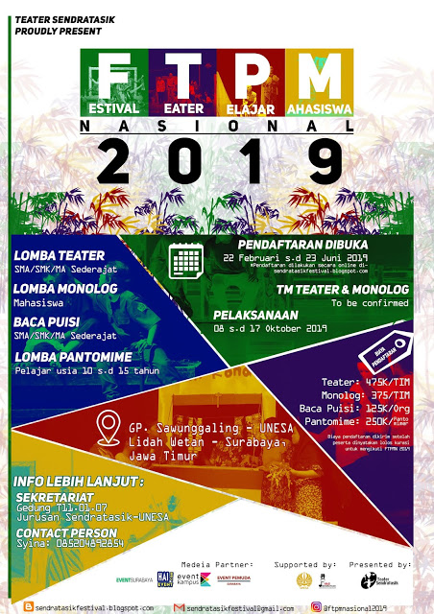
Waktu dan Tempat
Tanggal : 8 – 17 Oktober 2019
Tempat : GP. Sawunggaling Unesa Lidah Wetan Surabaya
Pendaftaran
22 Februari s/d 23 Juni 2019
Persyaratan dan Ketentuan
1. Diikuti oleh mahasiswa tingkat Nasional.
2. Peserta berstatus sebagai mahasiswa aktif diploma atau strata satu.
3. Pendaftaran dibuka mulai tanggal 22 Februari s.d 23 Juni 2019.
4. Calon peserta harus mengisi formulir pendaftaran secara online.
5. Formulir pendaftaran bisa diisi di alamat yang telah disediakan dengan masuk ke
alamat blog sendratasikfestival.blogspot.com
6. Calon peserta wajib mengirim berkas di formulir pendaftaran sebagai berikut:
a) Foto berwarna ukuran 3x4 background bebas
b) Scan Kartu Tanda Mahasiswa
c) Scan Kartu Tanda Penduduk (KTP) Pembina
d) Scan sertifikat/piagam penghargaan. *(jika ada)
7. Peserta wajib mengirim naskah yang ingin dipentaskan (naskah bebas, tidak
terikat pada tema acara, hasil karya sendiri atau orang lain).
8. Setelah calon peserta mendaftar, panitia akan melakukan sistem kurasi.
9. Calon peserta akan mendapatkan konfirmasi dari panitia jika dinyatakan lolos
sistem kurasi untuk mengikuti Festival Teater Pelajar dan Mahasiswa Nasional
2019 tangkai lomba Monolog.
10. Biaya pendaftaran sebesar Rp. 375.000,00.-/tim untuk maksimal 8 orang (aktor,
crew, dan pembina) dan biaya pendaftaran tidak bisa ditarik kembali jika calon
peserta mengundurkan diri.
11. Biaya pendaftaran, wajib dibayarkan setelah calon peserta dinyatakan lolos sistem
kurasi.
12. Juklak Juknis tangkai lomba Monolog akan dikirim setelah peserta dinyatakan
lolos sistem kurasi dan menyelesaikan administrasi.
Contact Person
Syina : 085204892854

“FESTIVAL TARI DAN BUDAYA NUSANTARA 2019”

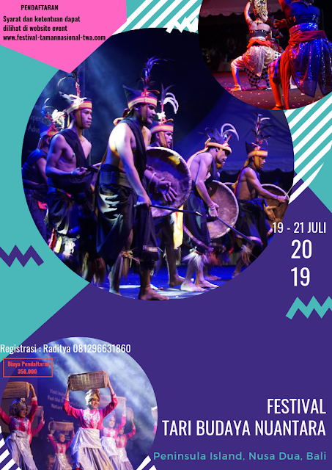
Syarat dan Ketentuan
1. Peserta perwakilan dari provinsi/kabupaten/kota/sanggar tari.
2. Peserta dalam satu group tidak terbatas.
3. Satu group diperbolehkan bercampur antara perempuan dan laki-laki.
4. Peserta wajib mengisi formulir pendaftaran yang sudah disediakan panitia. Follow Account Instagram @festival_tamannasional_twa
5. Pendaftaran peserta dibuka mulai tanggal 1 April 2019 - 31 Juni 2019.
6. Pengembalian formulir dapat melalui email atau fax ke panitia penyelenggalara.
7. Biaya pendaftaran Rp 350.000/group.
Timeline Kegiatan
1. Pendaftaran : 1 April - 30 Juni 2019
2. Pelaksanaan : 19 - 21 Juli 2019
Hadiah
1. Trophy Festival Taman Nasional dan TWA 2019 Kementerian Lingkungan Hidup dan Kehutanan dan Uang tunai.
2. Semua peserta akan mendapatkan sertifikat.
More Info
081296631860 (Ditya)
Email : info@festival-tamannasional-twa.com
http://festival-tamannasional-twa.com/festival-tari-dan-budaya-nusantara-2019-detail-411110.html

